Unterrichtsbeispiel: Natur und Technik – Wärmeleitfähigkeit

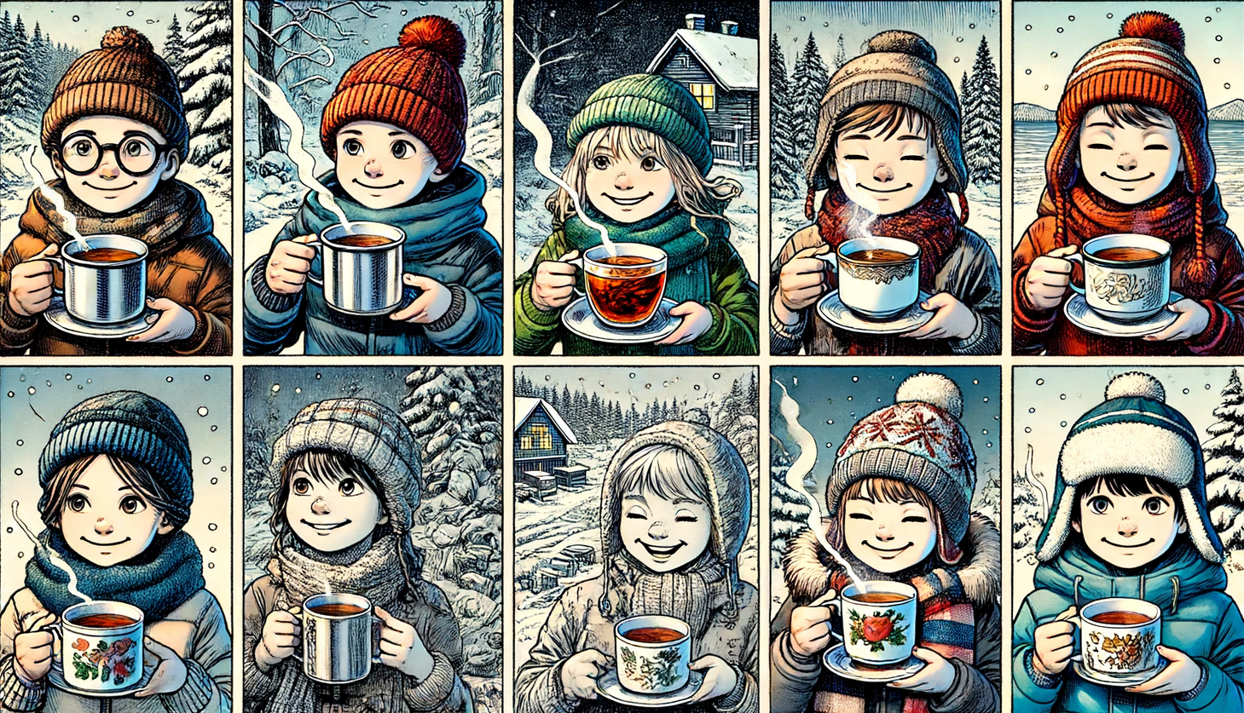

- Lehrplanbezug
NT5 2.2 Temperatur und Wärme

- Vorwissen
Die Schülerinnen und Schüler haben bereits die Wärmeleitfähigkeit verschiedener Stoffe untersucht.
Sie kennen gute und schlechte Wärmeleiter.

- Unterrichtsphase
Transfer oder Sicherungsphase

- Material
AB oder PowerPoint oder Ähnliches zur Präsentation der Problemfrage.
Eine Metalltasse und eine Glastasse.

(Bitte PowerPoint anklicken)
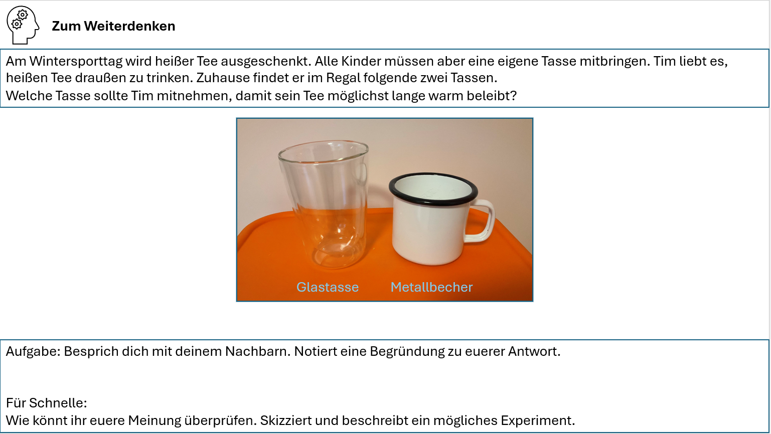

- Durchführung/Ziel
Mit der Fragestellung kann überprüft werden, ob die Schülerinnen und Schüler ihr Wissen auf ähnliche Alltagssituationen anwenden können. Wert ist auf eine begründete Antwort zu legen. In der PowerPoint finden sich weitere Hinweise zur Durchführung.

